Střední průmyslová škola Třebíč
Maturitní práce
USB Raid Pole
Profilová část maturitní zkoušky

Studijní obor: Informační technologie
Třída: ITB4
Školní rok: 2024/2025 Michal Sedlák
Zadání ročníkové práce
Obor studia: 18-20-M/01 Informační technologie
Celé jméno studenta: | Michal Sedlák
Třída: | ITB4 | Školní rok: | 2024/2025
Číslo tématu: | 16
Název tématu: | USB RAID pole
Rozsah práce: | 15 - 25 stránek textu
Specifické úkoly, které tato práce řeší:

Cílem práce je nalézt využití zastaralých paměťových médií jako například slabopaměťové USB flash disky s malou paměťovou kapacitou. Technologii RAID (NAS) pole v praxi implementujte na vícero RAID technologiích a vzájemně komparujte řešení. Komparujte chování navrženého systému minimálně na technologiích RAID 0, RAID 1 a RAID 5. Vytvořte vzdálené připojení na toto RAID pole s možností nahrání a stažení souborů po přihlášení uživatele (web login). K tomuto účelu vytvořte webovou aplikaci. Zabezpečte vzdálené připojení. Použité technologie: RAID, NAS, FTP, USB, Flash, HTML, PHP.
Termín odevzdání: | 28. března 2025, 23.00
Vedoucí projektu: | Ing. Ondřej Stejskal
Oponent: | Ing. Drahomír Škárka
Schválil: | Ing. Petra Hrbáčková, ředitelka školy

ABSTRAKT
Tato práce se zabývá využitím zastaralých paměťových médií, konkrétně USB flash disků s pomocí technologie RAID. Cílem bylo vytvořit funkční USB RAID pole, implementovat jej na různých úrovních RAID (RAID 0, RAID 1 a RAID 5) a porovnat jejich vlastnosti. Dále byl vytvořen webový systém umožňující vzdálený přístup k RAID poli pomocí SFTP a zabezpečeného přihlašování. Implementovaný systém umožňuje efektivní správu souborů a využití USB RAID pole jako síťového úložiště. Dalším cílem bylo zjistit, jaké jsou výhody a nevýhody použitých RAID konfigurací. Tento výzkum byl poté potvrzen v praxi.
KLÍČOVÁ SLOVA
RAID, USB, flash disk, síťové úložiště, NAS, SFTP, webová aplikace, zabezpečení
ABSTRACT
This thesis explores the use of outdated storage media, specifically USB flash drives, with the help of RAID technology. The goal was to create a functional USB RAID array, implement it with different RAID levels (RAID 0, RAID 1, and RAID 5), and compare their characteristics. Additionally, a web-based system was developed to enable remote access to the RAID array via SFTP with secure authentication. The implemented system allows efficient file management and the use of a USB RAID array as network storage. Another objective was to determine the advantages and disadvantages of the selected RAID configurations. This research was subsequently validated in practice.
KEYWORDS
RAID, USB, flash drive, network storage, NAS, SFTP, web application, security

PODĚKOVÁNÍ
Děkuji Ing. Ondřejovi Stejskalovi za cenné připomínky a rady, které mi poskytl při vypracování maturitní práce.

V Třebíči dne 28. března 2025
podpis autora
PROHLÁŠENÍ
Prohlašuji, že jsem tuto práci vypracoval samostatně a uvedl v ní všechny prameny, literaturu a ostatní zdroje, které jsem použil.

V Třebíči dne 28. března 2025
podpis autora

Obsah
Úvod 7
1 Teorie USB RAID pole a jejich součástí 8
1.1 Proč použít RAID 8
1.2 Technologie RAID 8
1.2.1 RAID 0 8
1.2.2 RAID 1 9
1.2.3 RAID 5 9
1.2.4 JBOD 10
1.2.5 Kombinace RAID pole 10
1.3 Ovladač RAIDu 11
1.3.1 Hardwarový ovladač 11
1.3.2 Softwarový ovladač 11
1.3.3 Firmwarový ovladač 12
1.4 Shrnutí technologie RAID 12
1.5 Technologie FTP 12
1.5.1 Historie SFTP 12
1.5.2 Použití SFTP 12
1.5.3 Jak funguje SFTP 13
1.6 MySQL 13
1.6.1 Co je MySQL 14
1.6.2 Benefity MySQL 14
1.7 HTML 14
1.7.1 HTML elementy a tagy 14
1.8 CSS 15
1.8.1 Bootstrap Framework 15
1.9 USB 15
1.9.1 Co je USB 15
1.9.2 Jak USB funguje 16
1.9.3 Jak fungují USB kabely 16
1.9.4 Klíčové funkce USB 16
1.10 Flash 17
2 Praktická část 18
2.1 Systém 18
2.2 Potřebné služby a aplikace 18
2.2.1 Cockpit 18
2.2.2 OpenSSH 19
2.2.3 PuTTY 19
2.2.4 Apache 20
2.3 MDADM RAID 20
2.4 Přístup k MDRAID disku 22
2.5 Nastavení webové stránky 22
2.6 První použití webové stránky 24
2.7 Funkcionalita stránky 26
2.7.1 Úvodní stránka 26
2.7.2 Funkcionalita loginu 26
2.7.3 SFTP klient 27
2.7.4 Editor textových souborů 28
2.7.5 Multimediální přehrávač 29
2.7.6 Změna hesla 30
2.7.7 Motivy 30
2.8 Praktické porovnání úrovní RAID 31
Závěr 32
Seznam použitých zdrojů 33
Seznam použitých symbolů a zkratek 35
Seznam obrázků 37
Seznam tabulek 38
Seznam příloh 39

Úvod
Tento projekt jsem si vybral z důvodu, že mě zajímají technologie, které se u tohoto projektu používají. Také se mě líbí nápad spojit Flash disky, které by se jinak zužitkovat nedaly, do RAID (Radundant Array of Independent Disks) pole a použít je například jako síťové úložiště.
V této technické dokumentaci bude vysvětlena funkcionalita RAID pole disků, jejich výhody a nevýhody a rozdíly mezi různými konfiguracemi RAID pole. Dále tato dokumentace bude objasňovat služby jako je FTP (File Transfer Protocol), HTML (HyperText Markup Language), PHP (Hypertext Preprocessor), USB (Universal Serial Bus), Flash, NAS (Network Attached Storage), MySQL (My Structured Query Language).
U FTP se podíváme na princip fungování této služby, kdy vznikla a jak ji implementovat do webového rozhraní pomocí PHP skriptu. U NAS si vysvětlíme, co je zapotřebí, abychom mohli tuto službu použít a jak se dá uplatnit při použití RAID pole. Vysvětlíme si, proč se používá Flash oproti jiným druhům úložiště, jeho výhody a jak souvisí s USB disky. Také si objasníme použití webové služby MySQL a jak ji napojit na PHP. Ukážeme si, jak databázi zašifrovat a ochránit proti útokům. Řekneme si, kde se používá PHP, na co je určen a jak se používá.
Prakticky si ukážeme, jak vytvořit RAID pole a rozdíly v rychlostech a spolehlivosti RAID polích typu 0, 1 a 5, jak vytvořit NAS a FTP a jak si zahostovat webovou stránku s HTML a PHP. Také si ukážeme, jak zabezpečit připojení mezi serverem a klientem pomocí SSL (Secure Sockets Layer).

Teorie USB RAID pole a jejich součástí
V teoretické části budou vysvětleny jednotlivé části USB RAID pole, použité technologie pro sestavení RAID pole, použité technologie pro přístup dat z webového prostoru a části použité pro sestavení webové stránky. Tato část objasní funkcionalitu RAIDu, proč ho použít, jaké jsou jeho výhody a nevýhody a vysvětlí rozdíly v ovladačích RAID pole a jejich náročnost.

Proč použít RAID
RAID může přidat na spolehlivosti disku za cenu snížené celkové kapacity. To znamená, že při selhání disku v poli data nebudou ovlivněna a je možné je obnovit. Toto řešení je spolehlivější než mít data rozhozená po více discích, protože nehrozí ovlivnění dat při selhání disku. [1]
Další využití RAIDu může být zvýšení rychlosti disku. Například při použití pomalých plotnových disků lze znásobit jejich rychlost, aby úkoly náročné na rychlost disků byly plynulejší.

Technologie RAID
Zkratka RAID znamená Redundant Array of Independent Disks (V češtině používáno „Vícenásobné pole levných disků“ nebo „Vícenásobné pole nezávislých disků“). Tato technologie umožňuje zápis dat napříč několika disky ve stejném systému. Nejčastěji používané RAID pole jsou RAID 0, RAID 1 a RAID 5. RAID pole se používají pro zvýšení výkonu, zvýšení odolnosti před ztrátou dat nebo se používá kombinace obojího. [2]

RAID 0
RAID úrovně 0 nabízí nejvyšší rychlost a maximální dostupnou kapacitu. RAID se nejčastěji používá pro ochranu dat, avšak RAID 0 nenabízí ochranu před ztrátou dat při selhání jakéhokoli disku. [2]
Tato konfigurace rozděluje data na menší části a zapisuje je odděleně na disky. Data se tímto rovnoměrně rozdělují na více disků a tím se dosahují nejvyšší rychlosti ze všech RAID polí. Na příklad, když k poli RAID 0 jsou připojeny dva disky, tak se data rovnoměrně rozdělují mezi tyto dva disky a rychlost se tímto zdvojnásobuje. [2]
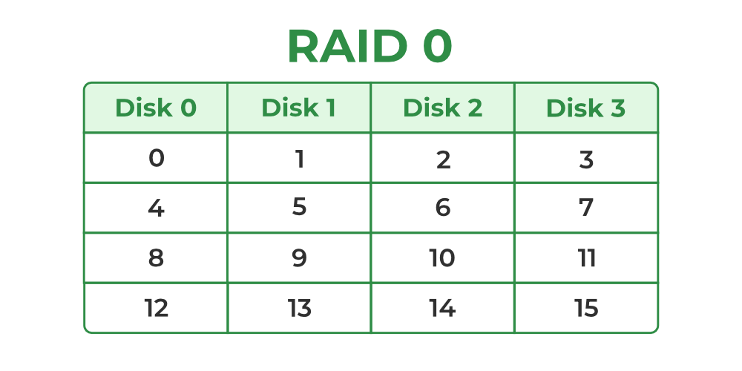
Obr. 1.1 Ukázka funkcionality RAID 0 [1]

RAID 1
RAID 1 je nejlepší v zachovávání dat při selhání disku. Toto řešení se nejčastěji používá, pokud je ochrana dat první priorita. Ochrana dat se dosahuje tím, že se ukládají oddělené kopie napříč připojenými disky. To znamená, že když v poli budou připojeny dva disky, tak se data zapíšou na oba disky a při selhání jednoho disku se začne automaticky používat záložní disk. Avšak toto zapojení limituje rychlost na pouze jeden disk a použitelná velikost se zmenšuje na velikost jednoho disku z celkové kapacity. [2]
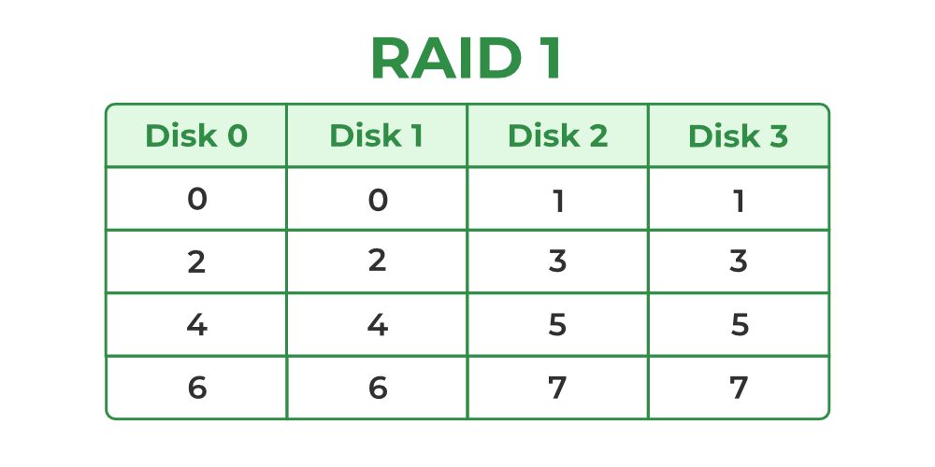
Obr. 1.2 Ukázka funkcionality RAID 1 [1]

RAID 5
RAID 5 nabízí to nejlepší z předešlých RAID 0 a RAID 1. Pro toto zapojení je zapotřebí nejméně 3 nebo více disků. [2]
Pro zachování dat se u RAID 5 počítají parity, které se při selhání disku v poli použijí pro vypočítání ztracených dat. Nevýhodou je, že pole zvládne výpadek pouze jednoho disku (nezáleží na počtu disků v poli), při selhání více než jednoho disku dochází ke ztrátě dat. Dále RAID 5 nabízí zvýšenou rychlost oproti RAID 1, avšak zvýšení rychlosti není tak znatelné jako u RAIDu 0. [2]
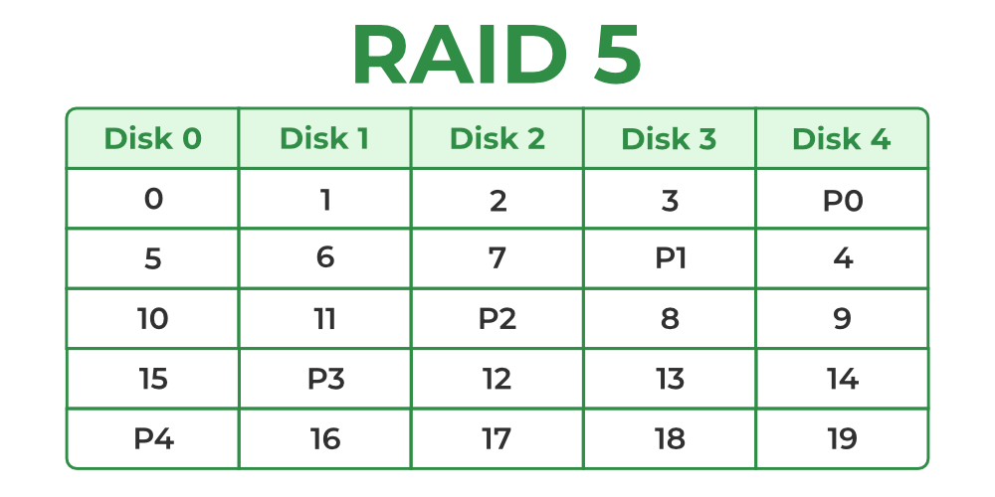
Obr. 1.3 Ukázka funkcionality RAID 5. P znázorňují parity [1]

JBOD
Za zmínku stojí ještě JBOD. Zkratka JBOD v angličtině znamená „Just a Bunch of Disks“ (v češtině „jen hromada disků“). [2]
JBOD je hodně flexibilní, to znamená, že lze přidat nebo vyměnit další disky bez nutného formátování. Tato flexibilita je dosažena tím, že se každý disk chová zcela nezávisle a každý disk má vlastní oddíl. To také znamená, že při selhání disku se ztrácí data pouze z toho disku, který selhal. JBOD spojuje oddíly těchto disků a zobrazuje je jako jeden velký „logický“ oddíl. [2]

Kombinace RAID pole
RAID pole se dají kombinovat pro zvýšení rychlosti nebo odolnosti. Tyto kombinace se označují na příklad RAID 10 nebo RAID 50. Pro RAID 10 to znamená, že jsou zapojeny 2 skupiny disků do RAID 1 a výsledné dva RAIDy jsou poté zapojeny do RAID 0.
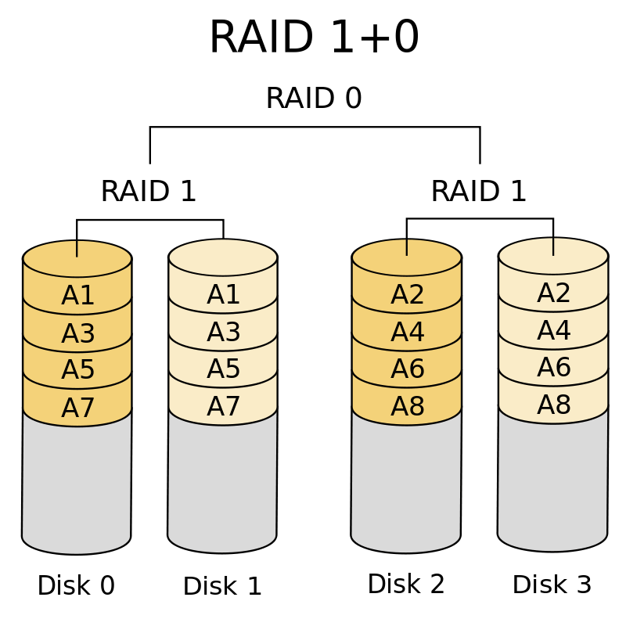
Obr. 1.4 Ukázka RAID 10 [3]

Ovladač RAIDu
Ovladač RAIDu pracuje mezi operačním systémem a fyzickými disky. Tento ovladač se rozděluje na tři typy. Tyto typy jsou: hardwarový, softwarový a firmwarový. Ovladač RAIDu organizuje disky do pole RAID. [1]

Hardwarový ovladač
Hardwarový ovladač je fyzická jednotka, která obsluhuje celé pole RAID. Tato jednotka je schopna spravovat několik disků zapojených do této jednotky. Pro připojení k této jednotce se používá například SATA. Hardwarový ovladač se občas integruje přímo do základních desek počítače. Tento typ ovladače je nejlepší pro výkon počítače, protože pracuje nezávisle na počítači a nevyužívá jeho prostředky. [1]

Softwarový ovladač
Pro softwarový RAIDu není zapotřebí žádného externího zařízení. To znamená, že pro použití tohoto ovladače RAIDu je zapotřebí procesor a paměť počítače, což může zpomalit ostatní služby běžící na počítači, nebo i samotný RAID. Z toho důvodu nemusí být softwarový RAID tak výkonný jako hardwarový RAID. [1]

Firmwarový ovladač
Tento ovladač také potřebuje pro svoje fungování procesor počítače. Na rozdíl od softwarového RAIDu se firmwarový RAID deklaruje již při spuštění počítače. Po spuštění operačního systému se RAID předává speciálním ovladačům počítače. Toto řešení je levnější než hardwarový ovladač. Toto řešení se také nazývá
hardware-asistovaný software RAID, hybrid model RAID nebo falešný RAID. [1]

Shrnutí technologie RAID
Pro použití technologie RAID je třeba zvážit, jakou konfiguraci zvolit, a při použití softwarového nebo firmwarového ovladače je také potřeba vzít v potaz zvýšené využití procesoru počítače. Rychlé shrnutí dříve popsaných konfigurací:
- RAID 0 má uplatnění, pokud je rychlost hlavní prioritou. Nevýhodou je žádná protekce dat při selhání jakéhokoli disku.
- RAID 1 se hodí v případech, kdy nelze dovolit ztrátu jakýchkoli dat. Nevýhodou je vysoká náročnost na celkovou kapacitu.
- RAID 5 je zlatý střed mezi rychlostí a protekcí dat.
- JBOD má uplatnění, pokud je potřeba spojit několik rozdílných disků do jednoho velkého.

Technologie FTP
Tento projekt využívá službu SFTP (SSH File Transfer Protocol). SFTP používá pro svoji funkcionalitu zabezpečenou komunikaci SSH (Secure Shell). Oproti klasickému FTP se liší metodami, které používá pro přenos souborů. [4]

Historie SFTP
SFTP bylo vytvořeno v roce 1995. SFTP mělo nahradit starší, nezabezpečený protokol FTP. Díky tomu se stalo rychle populární, protože data mohly být bezpečně přesunuty mezi zařízeními. [4]

Použití SFTP
SFTP se používá pro bezpečný přenos dat. Používá se například pro přesun záloh, webových stránek, správu souborů nebo přesun důležitých dat webů (např. objednávky). Jedná se o velmi bezpečný protokol, ale s nevýhodou nižší rychlosti oproti FTP nebo FTPS. [4]
Další nesporná výhoda SFTP je, že na serveru stačí mít otevřený jen jeden port jak pro navázání komunikace, tak pro přenos dat. SFTP využívá pouze portu 22 (port služby SSH), zatím co FTP používá port 20 pro přenos dat a port 21 pro navázání komunikace a posílání příkazů. Dále jelikož je SFTP nadstavba pro SSH, tak obě služby jedou na stejném portu, tudíž když na serveru již máme otevřenou komunikaci pomocí SSH, tak je SFTP velmi dobrá volba. [12]
Další výhoda pro server je, že služba SFTP funguje na straně klienta. To znamená, že není potřeba další konfigurace na serveru.

Jak funguje SFTP
SFTP pro zabezpečení přesunu souborů používá datový tok SSH. Před přenosem autentizuje hosta a klienta a poté používá kryptografických funkcí, aby data byly při přenosu nečitelná. Na začátku otevře komunikaci mezi klientem a hostem pomocí TCP (Transmission Control Protocol), poté si klient a host vymění kryptografické klíče a TCP validuje porty. Přenos souborů je poté zprostředkován po zabezpečeném „tunelu“, který je zabezpečené spojení mezi SSH serverem a klientem. [5]
Pro zvýšení bezpečnosti je možné využít buď dvou fázové ověření, nebo používání klíčů pro připojení k SSH serveru, aby se zabránilo připojení nechtěných zařízení. [5]
Pro funkci se typicky používá port 22 a SFTP je zabudované ve většině SSH klientů, jako je například FileZilla, PuTTY nebo WinSCP. [5]

MySQL
MySQL je open source relační databáze. Používá se pro uskladňování dat a pro práci s nimi. Díky jeho spolehlivosti, výkonu, škálovatelnosti a jednoduchému použití se stal MySQL populární volbou mezi vývojáři. Důkazem toho jsou například služby jako Facebook, Netflix, Uber, Airbnb, …, které využívají právě MySQL pro práci s daty. [6]
I přes to, že je MySQL skoro tři dekády staré, neukazuje známky stárnutí nebo zastarání a stále se umisťuje na 2. místě ve světovém žebříčku nejpoužívanějších databází. [6]

Co je MySQL
MySQL je světově nejpopulárnější open source databázový systém. Databáze jsou nedílnou součástí dnešních aplikací. Používají se například při vyhledávání na webu, přihlašování, provozu e-shopu nebo při platbách. MySQL v těchto úkonech exceluje. [6]
SQL je zkratka pro Structured Query Language (Strukturovaný Dotazovací Jazyk). Používá se pro získání, aktualizaci, odstranění a další manipulaci s daty v relační databázi. [6]
MySQL je založena na SQL relační databázi. Je navržen pro skladování a zprávu strukturovaných dat, ale v nedávné době byla zavedena podpora pro JSON data. Tyto změny zavedla společnost Oracle. [6]

Benefity MySQL
MySQL je rychlé, spolehlivé, dobře škálovatelné a jednoduché na použití. Původně bylo navrženo pro rychlou práci s velkými databázemi, proto je používáno ve vysoce náročných prostředí již několik let. MySQL má mnoho bohatých nástrojů a sety funkcí. Také je stále ve vývoji společností Oracle, aby byla zaručena funkčnost a stabilita. [6]

HTML
HTML znamená HyperText Markup Language. Jedná se o značkovací jazyk, nikoli programovací, to znamená, že určuje zobrazení na stránce. Je to standartní jazyk pro vytváření webových stránek. Formuje základní strukturu webových stránek a poté je doplněn CSS (Cascading Style Sheets) styly a JavaScript interaktivitou. [7]

HTML elementy a tagy
HTML elementy jsou kompletní struktura. Skládá se většinou z otevíracího tagu, obsahu a uzavírajícího tagu. [7]
Tagy jsou klíčová slova uzavřená v závorkách (<>), které určují, jaký obsah má prohlížeč očekávat a podle toho je zpracovat. Tagy se dělí na párové (př. <div> </div>) a nepárové (př. <img>). Tagy mohou obsahovat atributy (např. class, style, id, href,..), pokud jsou párové, tak i obsah vnořený v nich. [7]
HTML kód zpracovává prohlížeč. Elementy v kódu jsou zpracovávány postupně, od shora dolů, zároveň při jejich zpracování dochází k vykreslení ve webovém prohlížeči. [7]

CSS
CSS stojí za názvem Cascading Style Sheets (kaskádové styly). Používá se pro stylování a vylepšování vzhledové stránky webů. CSS je jedna ze tří hlavních komponentů webové stránky společně s HTML a JavaScriptem. CSS vyšlo roku 1996, tři roky po HTML. Hlavním účelem bylo zavedení grafiky na webové stránky. [8]

Bootstrap Framework
Bootstrap je open source framework používaný pro front-end vývoj webových stránek a aplikací. Bootstrap je kolekce syntaxí pro vytváření designu pomocí šablon. [9]
Bootstrap poskytuje předdefinované části kódu, aby zjednodušil vývoj webových stránek. Je postaven na HTML, CSS a javaScriptu. Díky tomuto frameworku je vývoj rychlejší a je zachována responzivita stránek. [9]
Tento Framework pracuje na základě velikosti displeje uživatele a podle toho upravuje vzhled stránky, aby byla vždy čitelná a dobře vypadající. Díky tomu je vývoj jednoduší i na mobilní telefony, které mají vertikální zobrazení namísto horizontálního. [9]

USB
Universal seriál bus (USB) je definovaný standart ve výpočetní technice. Stará se o jednoduchou a univerzální konektivitu mezi zařízeními a periferiemi. [10]

Co je USB
USB je mechanismus používaný pro propojení periferií k zařízením. Před zavedením USB se typicky používaly serial porty, paralel porty a občas i joystick porty. [10]
USB standard byl zaveden v 90. letech 20. století několika společnostmi, nejhlavnější z nich byly IBM, Intel a Microsoft, aby se zavedla standartní metoda pro připojení periferií. [10]
Rok 1998 byl pro USB průlomový, jelikož společnost Apple vydala první iMac, který zavedl podporu pouze USB konektorů. Tím donutil výrobce konečně přejít na tento standart. [10]
USB design nyní spravuje organizace USB Implemeners Forum (USB-IF), která propaguje a dále rozvijí tento standart. [10]

Jak USB funguje
Po zapojení periferie do počítače, počítač sám rozpozná, o jaké zařízení se jedná a podle toho nainstaluje potřebný driver. USB vysílá data na velikosti bitů, také známo jako pakety. Každý paket má předdefinovaný počet bytů. [10]
Při zapojení několika zařízení může dojít k přetížení řadiče. To u USB 2.0 je 480mbps nebo u USB 3.0 4.8gbps. Při dosáhnutí 90% zátěže počítač nepřijme další zařízení a zbylých 10 % výkonu si nechá zálohovaných. [10]

Jak fungují USB kabely
USB kabely se používají pro propojení zařízení mezi porty. Pro tento účel je zapotřebí minimálně 4 vodiče, 2 pro napájení a 2 pro data. To platí pro USB 2.0 standart, u USB 3.0 je tento počet navýšen o další 4 pro přenos dat. Díky tomu dosahuje USB 3.0 vysoké rychlosti. [10]

Klíčové funkce USB
USB oproti jiným druhům připojení, umí několik klíčových funkcí. Tyto funkce jsou Hot swapping, napájení zařízení a stínění. [10]
Hot swapping je jedna z nejhlavnějších funkcí USB, díky které není potřeba inicializovat zařízení při startu počítače, ale je možné zařízení připojit již za běhu systému. [10]
Další výhoda USB je možnost napájení zařízení. Standartně se jedná o napájení 5V o maximálním napětí 500mA. Toto napájení se používá hlavně pro napájení periferií jako jsou myš a klávesnice. [10]
Kabel USB je typicky stíněný. To zaručuje, že data nemohou být narušena externími vlivy. Tato funkce je zásadní pro fungování USB přenosu. [10]

Flash
Flash paměť je typ nonvolatilní paměti. Používá se v široké míře v běžných zařízeních, firemních systémech a ve velkovýrobních aplikacích. Flash paměť uchovává data po dlouhou dobu i když je zařízení vypnuto. [11]
Paměť flash se využívá i v datacentrech, v síťových zařízeních a ve velké míře v zařízeních pro širokou veřejnost. Jedná se například o USB flashdisky, SD karty, paměť mobilních zařízeních, kamer, tabletů a počítačů. [11]
Využívají se dva typy těchto zařízení: NAND a NOR. NAND SSD (Solid State Drive) se často využívají pro zrychlení náhodných čtení a zápisu. Kvůli těmto vlastnostem se často využívají jako úložiště různých zařízení. Například počítačů a mobilů. NOR paměť se zase nejčastěji využívá pro uchovávání ovládacích kódů. Jedná se například o BIOS (Basic Input-Output System) počítače. [11]

Praktická část
V praktické částí bude objasněno, jaké technologie byli použity pro realizaci a z jakého důvodu byly použity.

Systém
Pro realizaci projektu jsem využil Linux, protože Windows má v sobě zabudovaná pravidla, která zakazují zakládání RAID pole z přenosných zařízení. Tento problém se dá vyřešit externíma programy, ale já zvolil cestu Linuxu. Pro realizaci RAID pole jsem zvolil distribuci Ubuntu server.
Ubuntu server je distribuce bez grafického rozhraní. Není určená pro každodenní používání běžným uživatelem. Jedná se o serverovou distribuci obsahující čistě CLI (Command Line Interface) interface. Zároveň tato distribuce není určená pro přímou práci na zařízení, proto budeme využívat pár nástrojů pro práci s OS (Operating system).

Potřebné služby a aplikace
Pro správu linuxového zařízení jsem zvolil webový admin interface zvaný Cockpit. Dále jsem využil PuTTY a OpenSSH pro SSH přístup k zařízení. Pro webový interface jsem zvolil Apache server s MySQL databází a PHP s moduly pro správu databází a externí knihovnu pro SFTP přístup. Dále pro RAID pole jsem zvolil službu MDADM. Pro SSH server jsem využil vestavěný OpenSSH.

Cockpit
Cockpit je webový admin panel pro správu serveru. Umožňuje sledování, využití systémových prostředků, přistup k terminálu, a hlavně umožňuje správu úložiště s nativní podporou mdadm raidů.
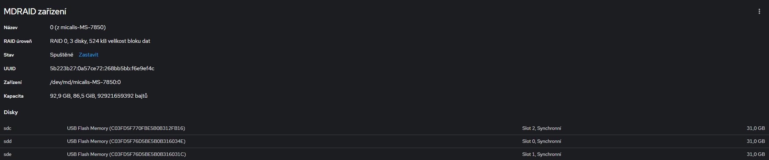
Obr. 2.1 Ukázka RAID pole v Cockpitu
Cockpit také nabízí vlastní doplňky vytvořené komunitou. Není problém si nainstalovat doplňky třeba pro benchmarkovaní disků nebo správu virtuálních zařízení.
Dále se vyznačuje jednoduchým nastavením. Pro prvotní nastavení Cockpitu stačí pár řádků bash kódu do terminálu z githubu a webový interface se hned zapne.
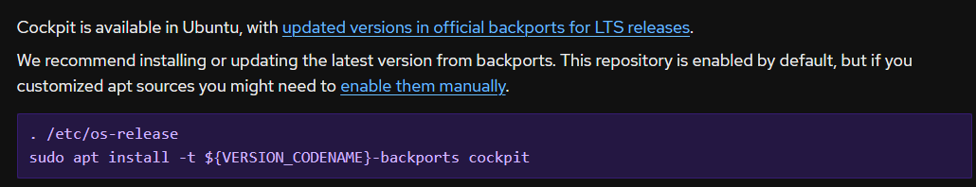
Obr. 2.2 Instrukce pro instalaci Cockpitu[13]
Pro přihlašování se využívají účty na linuxovém zařízení. Tedy není zapotřebí jakkoli dále Cockpit nastavovat.
Dále také Cockpit v základu pracuje na zabezpečené komunikaci pomocí SSL, tudíž není třeba řešit následné zabezpečení komunikace mezi klientem a serverem.

OpenSSH
OpenSSH je nástroj pro SSH přístup k zařízení. Původně se jednalo o linuxový nástroj, ale v poslední době se stal zabudovaným nástrojem i ve Windows. Použití je velmi jednoduché, stačí do cmd napsat „ssh uživatelské jméno@adresa hosta“. U linuxových distribucí bývá OpenSSH také často předinstalovaný, není to však nutnost. U Ubuntu server je možnost nainstalovat OpenSSH při instalaci.

PuTTY
PuTTY je klient pro vzdálené připojení, dokáže navázat komunikaci zejména s SSH a Telnet. Ty slouží pro vzdálenou správu zařízení pomocí terminálu.
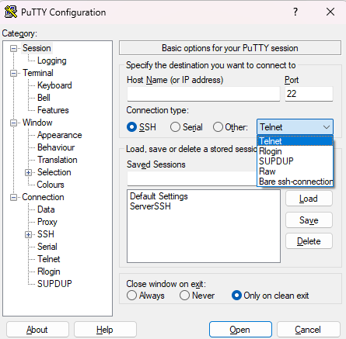
Obr. 2.3 Ukázka PuTTY interfaceu

Apache
Apache je služba pro hostování webových stránek. V základu podporuje pouze HTML a JavaScript. Apache využívá i například XAMPP (Cross-Platform, Apache, MariaDB, PHP a Perl), který je populární volbou pro správu webového serveru na Windows a Linux. Apache dále podporuje různé moduly, například PHP. Pro správu databází pomocí Apache serveru je potřeba PHP modulu.

MDADM RAID
Pro vytvoření MDADM RAIDu máme několik možností. Můžeme použít terminál, nebo Cockpit panel, který jsem zmiňoval dříve. Při použití Cockpit panelu je proces jednodušší, protože se zároveň stará o uložení, nastavení a automatického připojení RAIDu do FS (File System) linuxu.
Pro vytvoření MDADM RAIDu v Cockpitu stačí najet na záložku Uložiště, kliknout na 3 čárky a vybrat „Vytvořit MDRAID zařízení“. Poté stačí jen vybrat disky, pojmenovat nový RAID a vytvořit ho.
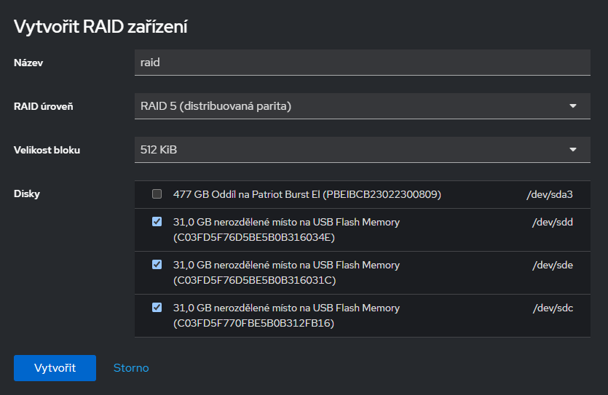
Obr. 2.4 ukázka vytvoření MDRAID zařízení
Dále při selhání disku je jednoduché ho identifikovat. Při selhání se ukáže upozornění v Cockpit panelu a při rozkliknutí se můžeme dozvědět další informace.
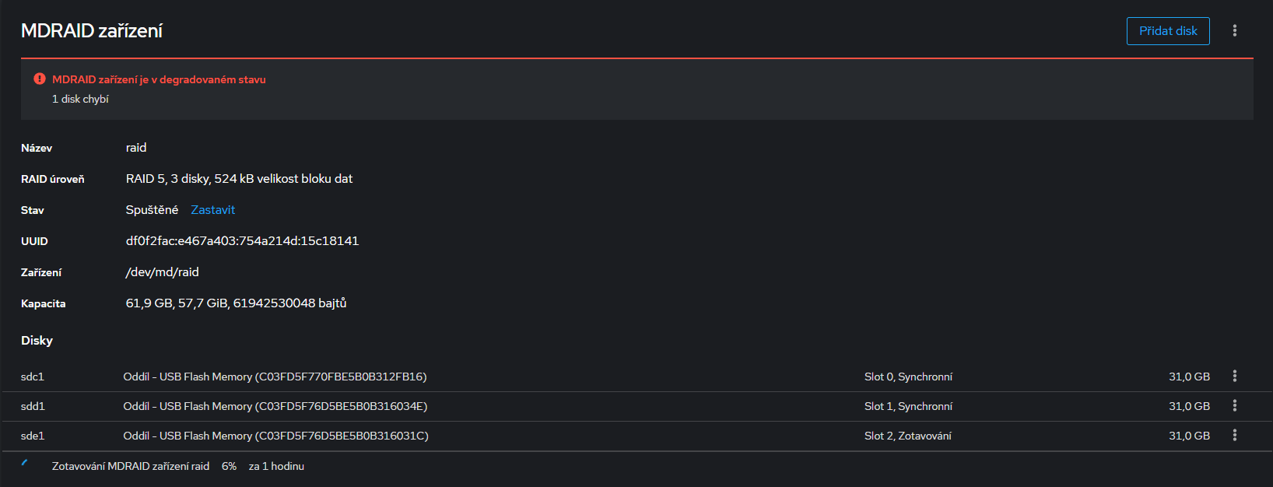
Obr. 2.5 Ukázka selhání disku v MDRAID zařízení
Na obrázku se můžeme dozvědět, že disk sde selhal a při opětovném připojení začala automatická oprava.

Přístup k MDRAID disku
Pro přístup k RAIDu disků využívám webovou stránku s web loginem, která obsahuje SFTP klienta pro přístup k disku. Webová stránka je hostována pomocí Apache serveru s PHP, MySQL a doplňky pro PHP pro správu databáze.
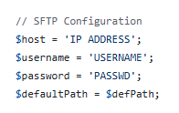
Obr. 2.6 Ukázka konfigurace SFTP web klienta
Na obrázku si můžeme všimnout obsahu souboru config.php, který se nachází v content/ftp. Tato část je potřeba upravit pro funkčnost webové stránky. Do proměnné „host“ je zapotřebí napsat IP adresu, pokud je webová stránka a RAID disk na stejném zařízení, píšeme localhost IP adresu (127.0.0.1). To je z důvodu, že PHP pracuje lokálně, tedy není zapotřebí psát IP adresu zařízení v síti, protože data nepotřebují cestovat jinam než z localhostu. Dále je zapotřebí účet na linuxovém zařízení. Pro tyto účely doporučuji založit separátní účet, který bude mít přístup jen tam, kde je třeba. Přihlašovací údaje tohoto účtu vypíšeme do proměnných „username“ a „password“. A poslední proměnná je „defaultPath“. Ta určuje, kam bude uživatel přesměrován po přihlášení. Tento údaj se čte z databáze. Uživatel nemůže v adresářovém stromě jít výš, než je základní cesta.

Nastavení webové stránky
Předchozí krok se týkal SFTP klienta. Nyní si vysvětlíme, jak nastavit databázi pro login, aby na webovce fungovala.
Pro zjednodušení jsem vytvořil export databáze. Tento export stačí nahrát do vytvořené databáze v phpmyadmin a vytvoří se tabulka users.
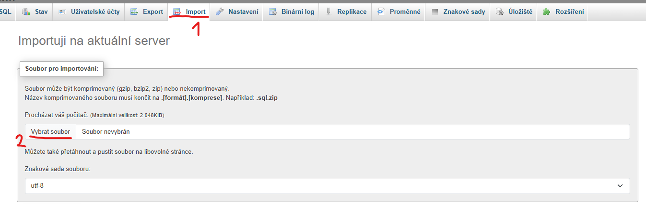
Obr. 2.7 Ukázka, jak importovat pomocí phpmyadmin
Dále potřebujeme uživatele, který může z databáze číst a zapisovat. Toho vytvoříme pomocí najetí na databázi, kliknutí na záložku oprávnění a přidáme nového uživatele.
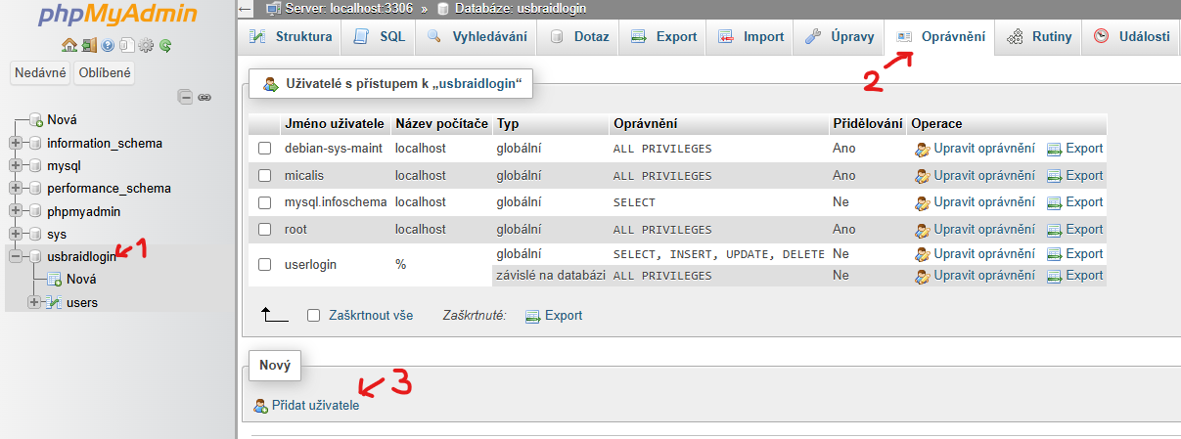
Obr. 2.8 Ukázka, jak vytvořit uživatele
Po kliknutí na Přidat uživatele můžeme vytvořit uživatele, který bude mít přístup do databáze. Pro účely přihlášení stačí oprávnění pro Data.
Po vytvoření uživatele je zapotřebí ho nastavit v PHP scriptech na webové stránce. Přesněji se jedná o scripty login.php a addusermanager.php. V těchto scriptech je potřeba nahradit proměnné servername, username, password a db.
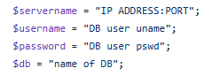
Obr. 2.9 Ukázka údajů databáze
Tato část kódu na obrázku je v obou souborech v horní části scriptu. Pro funkčnost je třeba vyplnit údaje, které jsme zadávali při nastavování databáze. Do proměnné servername je třeba zadat IP adresu serveru. Pokud jede databáze na stejném zařízení jako webová stránka, můžeme použít localhost IP adresu (neboli 127.0.0.1) a port podle nastavení databáze (v základu se jedná o port 3306). Výsledný socket by mohl vypadat třeba takto: 127.0.0.1:3306. Dále se musí vyplnit údaje uživatele, kterého jsme vytvořili v phpmyadmin. Konkrétně se jedná o proměnné username a password. V neposlední řadě musíme zadat název databáze. Při importu databáze podle instrukcí se jedná o databázi usbraidlogin. V jiném případě vyplňujeme jméno zvolené při zakládání databáze.

První použití webové stránky
Po nastavení webové stránky můžeme poprvé ověřit její funkčnost. Při otevření webové stránky se ukáže formulář s přihlášením. Základní údaje pro přístup je admin s heslem admin.
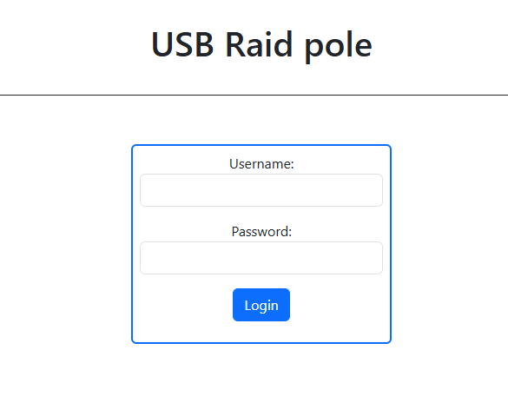
Obr. 2.10 Ukázka formuláře pro přihlášení
Po přihlášení pomocí těchto údajů se dostáváme na admin panel. V admin panelu můžeme vytvořit další uživatele, nebo jej smazat. Při vytváření uživatele je nutno nastavit základní cestu a oprávnění. Po vytvoření uživatele se zapíše do databáze a poté je možné se za něj přihlásit.
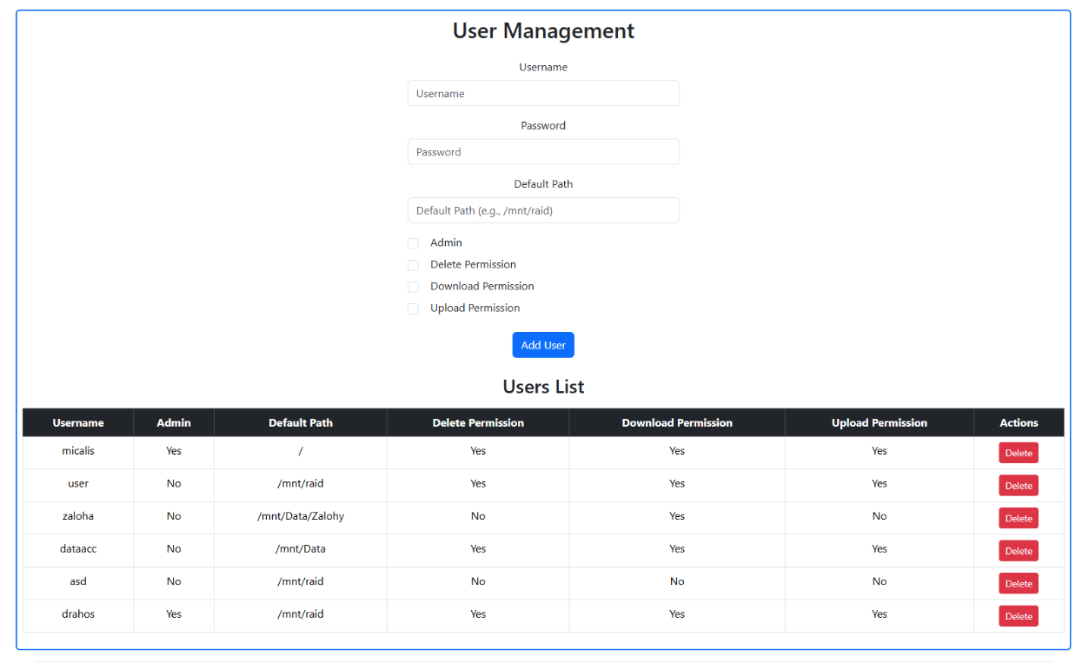
Obr. 2.11 Ukázka admin panelu

Funkcionalita stránky
Stránka využívá několik podstránek, PHP scriptů, JS scriptů a CSS stylů. Všechny jsou potřeba pro správnou funkčnost.

Úvodní stránka
Úvodní stránka obsahuje login formulář pro přihlášení. Pokud však už uživatel je přihlášen, tak po otevření úvodní stránky se automaticky dostane do SFTP klienta (viz Funkcionalita loginu). Uživatelské účty z důvodu bezpečnosti vytváří administrátor.

Funkcionalita loginu
Pro správu přihlášení stránka využívá session. Po přihlášení je možné se odhlásit a tím zrušit session a cookies. Při neodhlášení zůstává session otevřená a cookies zůstanou uloženy ve webovém prohlížeči. Tím se zapříčiní automatické přihlášení při opětovném otevření webové stránky.
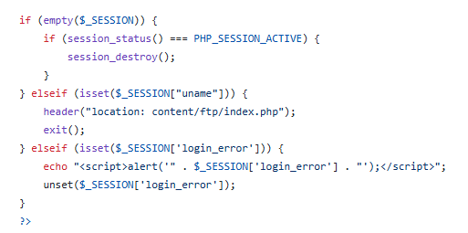
Obr. 2.12 Ukázka správy session v index.php
V úvodní stránce se spouští PHP script, který zjišťuje, zda je uživatel již přihlášen či nikoliv. Pokud zjistí, že session obsahuje informace o uživateli, tak je přesměrován na SFTP klienta. Pokud uživatel zadá neplatné údaje, tak se do session zapíše chybová hláška a vypíše se na úvodní stránce.
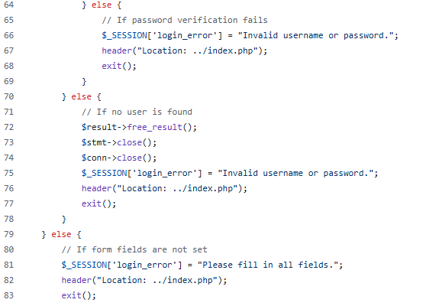
Obr. 2.13 Logika zapisování do session v login scriptu
Login po dotazu na databázi zjišťuje, jestli uživatel zadal platné údaje. Pokud jsou ovšem údaje neplatné, vypíše se hláška o neúspěšném přihlášení.

SFTP klient
Po přihlášení se dostáváme na SFTP klienta. Zde můžeme spravovat soubory na SFTP serveru. Tento klient má několik funkcí, které zaručují jednoduchou práci se soubory. Jedná se o funkce pro stahování adresářů a souborů a jejich mazání. Klient také umí pracovat s textovými soubory (včetně programových, např. php) a dokáže i zobrazovat obrázky a přehrávat videa. Z důvodu určování přípony souborů je vytvořena i funkce pro vytváření „odznaku“ s druhem souboru.
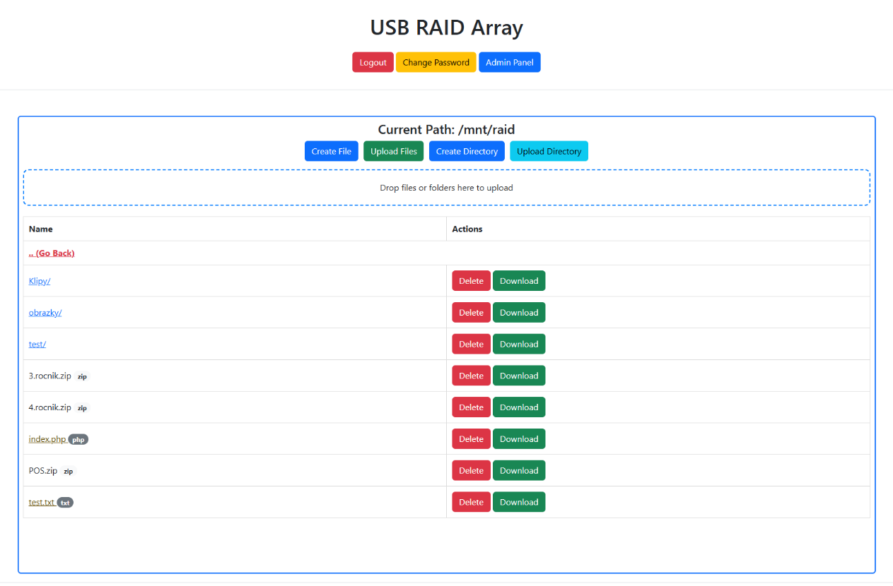
Obr. 2.14 Ukázka SFTP klienta na webu

Editor textových souborů
Klient nabízí editor textových souborů. Dokáže i číst a upravovat programové soubory. Podle přípony si určuje, o jaký soubor se jedná. Podle toho zobrazí buď jen samotný text, nebo i čísla řádků.
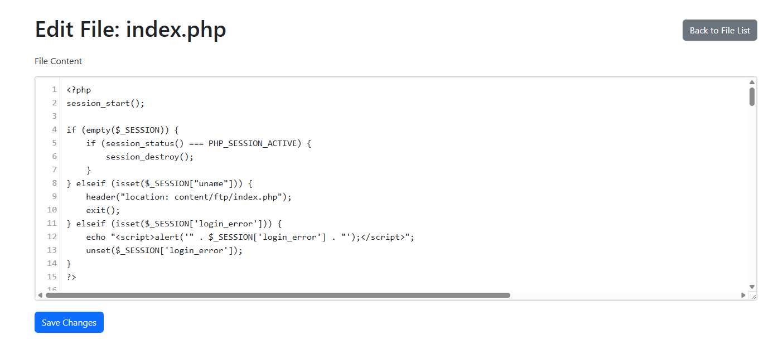
Obr. 2.15 Ukázka editoru textu
Editor dále zjišťuje, zda má uživatel oprávnění na ukládání souborů. Pokud zjistí, že nemá, tak se místo tlačítka uložit ukáže hláška, že soubor je pouze pro čtení a nelze ho uložit.
Při práci se soubory se vytváří dočasný soubor, který pak nahrazuje původní soubor. Tento přistup je skvělý pro tuto aplikaci, ale značně limitující při například přehrávání videa.

Multimediální přehrávač
Multimediální přehrávač umožňuje zobrazovat obrázky a přehrávat videa a audio.

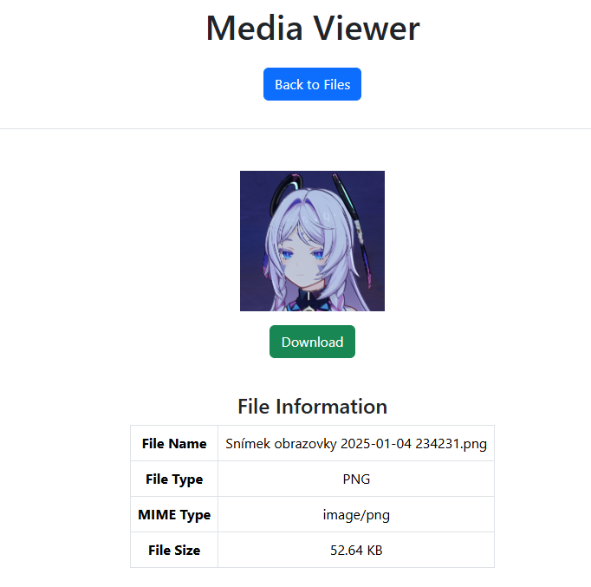
Obr. 2.16 Ukázka multimediálního přehrávače
Můžeme si všimnout, že po otevření se vypisují i informace o souboru. Také je možné si daný soubor stáhnout. Tato funkcionalita samozřejmě ověřuje, zda má uživatel oprávnění na stahování obsahu, a podle toho zobrazuje tlačítko na stáhnutí.
Přehrávač funguje na bázi načítání obsahu v blocích. Tento přístup je nutno aplikovat například při přehrávání velkých videí, jelikož značně zrychlí zobrazení obsahu uživateli. Je to hlavně z důvodu, že uživatel nemusí stahovat celý obsah před jeho zobrazením jako je tomu při vytváření dočasných souborů.

Změna hesla
Každý uživatel má možnost si po přihlášení změnit heslo.
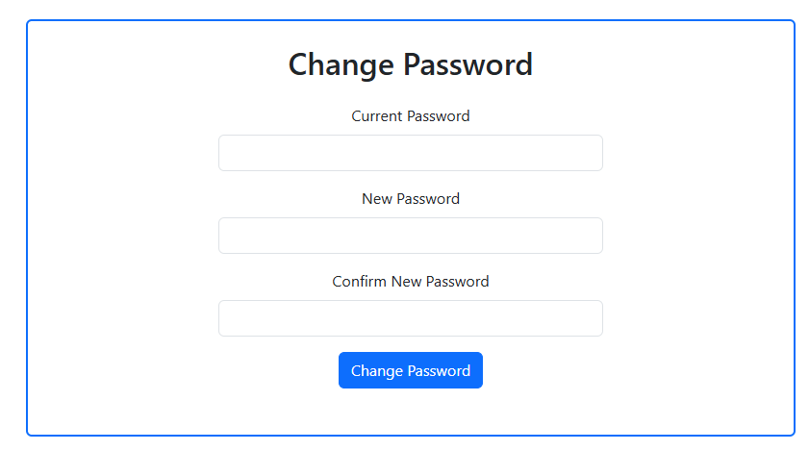
Obr. 2.17 Ukázka změny hesla
Uživatel musí zadat aktuální heslo a nové heslo, aby se změna provedla. Jedná se o bezpečnostní funkci, kdyby se například uživatel neodhlásil a někdo jiný chtěl změnit heslo od účtu.

Motivy
Webová stránka disponuje světlým a tmavým motivem. Tlačítko pro změnu motivu se nachází v pravém horním rohu na každé stránce.

Obr. 2.18 Tlačítko na změnu motivu
O uložení předvolby se stará Java script, který ho ukládá do lokálního úložiště. Pokud v úložišti není předvolba, tak se použije předvolba prohlížeče.

Praktické porovnání úrovní RAID
Pro funkcionalitu webové stránky jsem sestavil RAID ze 3 USB flashdisků. Disky by měli být stejné kapacity, ale pokud jsou různé kapacity, je možné na nich udělat oddíly a přizpůsobit velikost nejmenšímu disku. Při tomto použití, se však ztrácí kapacita větších disků. Prakticky si ukážeme rychlosti RAID 0, 1 a 5. RAID úrovně 0 by měl být podle teorie nejrychlejší. Úrovně 5 trochu pomalejší, ale rychlejší než úrovně 1, který je nejpomalejší.
Tab. 2.1 Rychlosti různých úrovní RAID
 | RAID 0 | RAID 1 | RAID 5
Write | 30.5 MB/s | 12.2 MB/s | 20.3 MB/s
Read | 271 MB/s | 138 MB/s | 249 MB/s
Z tabulky můžeme vidět, že nám praxe ověřila teorii. Rychlostně je nejlepší RAID 0, následuje ho RAID 5 a na posledním místě je RAID 1. RAID 1 by měl být podobně rychlý jako flashdisk samotný, protože na zbylé dva flashdisky se data pouze kopírují. RAID 5 by měl mít rychlost zhruba dvojnásobnou oproti RAID 1, protože využívá rychlost jednoho disku pro parity a rychlost dvou disků pro data. A RAID 0 je nejrychlejší, protože pouze rozděluje data mezi 3 flashdisky, čímž se rychlost teoreticky až ztrojnásobí.
V praxi jsou rychlosti trochu menší než teoretické maximum. To je hlavně zapříčiněno tím, že RAID je v mém případě nastavený softwarově, a procesor musí počítat kam data půjdou a v případě RAID 5 musí počítat i paritu dat. Kvůli těmto důvodům je rychlost kompromitovaná, protože data musí čekat na procesor, aby se rozdělily na disky.
Samozřejmě každá úroveň RAID má vlastní výhody a nevýhody, které jsou pokryty v teoretické části. Pro každodenní používání jsem pro svoji aplikaci zvolil RAID 5, jelikož se jedná o zlatý střed mezi redundancí a rychlostí. Moje zapojení obsahuje tři flashdisky, takže při selhání jednoho disku nebudou data ztracena.

Závěr
Tato práce se zabývala využitím zastaralých paměťových médií, konkrétně USB flash disků, v rámci technologie RAID. Cílem bylo vytvořit funkční USB RAID pole, implementovat jej na různých úrovních RAID (RAID 0, RAID 1 a RAID 5) a porovnat jejich vlastnosti. Dále byl vytvořen webový systém umožňující vzdálený přístup k RAID poli pomocí SFTP a zabezpečeného přihlašování.
Praktické testování potvrdilo teoretické předpoklady o rychlosti a spolehlivosti jednotlivých konfigurací. RAID 0 dosáhl nejvyšší rychlosti zápisu a čtení, ale neposkytoval žádnou ochranu dat. RAID 1 zajistil maximální bezpečnost, avšak na úkor využitelné kapacity. RAID 5 se ukázal jako nejvhodnější kompromis mezi výkonem a ochranou dat, což jej činí optimální volbou pro tento projekt.
Implementace webové aplikace umožnila uživatelům snadný přístup k souborům v RAID poli a správu obsahu. Integrace SFTP zajistila bezpečný přenos dat mezi uživatelem a serverem. Celkově byl projekt úspěšně realizován a ukázal možnosti recyklace starších USB disků pro účely síťového úložiště.
V budoucnu by bylo možné rozšířit projekt o další úrovně RAID (například RAID 10), optimalizovat výkon softwarového RAID pomocí výkonnějšího hardwaru nebo rozšířit webovou aplikaci o pokročilejší správu uživatelů a monitorování stavu RAID pole.

Seznam použitých zdrojů
- GEEKSFORGEEKS. RAID (Redundant Arrays of Independent Disks). Online. GEEKSFORGEEKS. GeeksforGeeks | A computer science portal for geeks. 2024, 2024-5-10. Dostupné z: https://www.geeksforgeeks.org/raid-redundant-arrays-of-independent-disks/. [cit. 2024-11-12].
- WESTERN DIGITAL. RAID Storage Solutions & RAID Arrays. Online. WESTERN DIGITAL. High-Capacity HDDs for PCs, NAS, Gaming, Data Centers, and AI Data Cycles. 2024. Dostupné z: https://www.westerndigital.com/solutions/raid. [cit. 2024-11-11].
- MASTERDC. RAID disková pole: jaké jsou základní typy a v čem se liší? Online. MasterDC. 2024. Dostupné z: https://www.master.cz/blog/raid-diskova-pole-jake-jsou-zakladni-typy-a-v-cem-se-lisi/. [cit. 2024-11-13].
- NORDVPN. Secure File Transfer Protocol. Online. NORDVPN. NordVPN. 2012. Dostupné z: https://nordvpn.com/cybersecurity/glossary/secure-file-transfer-protocol/. [cit. 2025-01-18].
- INTEGRATE. The What's, How's and Why's of SFTP. Online. INTEGRATE. Integrate. 2023. Dostupné z: https://www.integrate.io/blog/the-whats-hows-and-whys-of-sftp/. [cit. 2025-01-19].
- ORACLE. MySQL: Understanding What It Is and How It’s Used. Online. ORACLE. Oracle Cloud Infrastructure (OCI). 2024. Dostupné z: https://www.oracle.com/cz/mysql/what-is-mysql/. [cit. 2025-01-28].
- GEEKSFORGEEKS. HTML Introduction. Online. GEEKSFORGEEKS. GeeksforGeeks. 2025, 2024-12-24. Dostupné z: https://www.geeksforgeeks.org/html-introduction/. [cit. 2025-02-05].
- GEEKSFORGEEKS. CSS Tutorial. Online. GEEKSFORGEEKS. GeeksforGeeks. 2025, 04-02-2025. Dostupné z: https://www.geeksforgeeks.org/css-tutorial/. [cit. 2025-02-05].
- TECHTARGET. Bootstrap. Online. TECHTARGET. Bootstrap. 2000. Dostupné z: https://www.techtarget.com/whatis/definition/bootstrap. [cit. 2025-02-06].
- SPICEWORKS. What Is USB (Universal Serial Bus)? Meaning, Types, and Importance. Online. SPICEWORKS. Spiceworks. 2023. Dostupné z: https://www.spiceworks.com/tech/tech-general/articles/universal-serial-bus/. [cit. 2025-02-06].
- TECHTARGET. Flash memory. Online. TECHTARGET. TechTarget. 2000. Dostupné z: https://www.techtarget.com/searchstorage/definition/flash-memory. [cit. 2025-03-12].
- THRU. What Is Secure File Transfer Protocol (SFTP)? The Complete SFTP Guide. Online. THRU. Thru. 2002. Dostupné z: https://www.thruinc.com/what-is-sftp-secure-file-transfer-protocol/. [cit. 2025-03-12].
- COCKPIT. Running Cockpit. Online. COCKPIT. Cockpit. 2013. Dostupné z: https://cockpit-project.org/running.html. [cit. 2025-03-13].

Seznam použitých symbolů a zkratek
Symbol | Veličina | Jednotka
mA | miliampér | $$mA$$
V | Volt | $$V$$
RAID | Redundant Array of Independent Disks
FTP | File Transfer Protocol
HTML | Hypertext Markup Language
PHP | Hypertext Preprocessor
USB | Universal Serial Bus
NAS | Network Attached Storage
MySQL | My Structured Query Language
SSL | Secure Socket Layer
JBOD | Just a Bunch Of Disks
SFTP | SSH File Transfer Protocol
JS | JavaScript
CSS | Cascading Style Sheets
CLI | Command Line Interface
XAMPP | Cross-platform, Apache, MariaDB, PHP a Perl
LAMPP | Linux, Apache, MariaDB, PHP a Perl
OS | Operating System
FS | File Systém
Gbps | Gigabits per second
Mbps | Megabits per second
MB | Megabytes
SSH | Secure Shell

Seznam obrázků
Obr. 1.1 Ukázka funkcionality RAID 0 [1] 9
Obr. 1.2 Ukázka funkcionality RAID 1 [1] 9
Obr. 1.3 Ukázka funkcionality RAID 5. P znázorňují parity [1] 10
Obr. 1.4 Ukázka RAID 10 [3] 11
Obr. 2.1 Ukázka RAID pole v Cockpitu 18
Obr. 2.2 Instrukce pro instalaci Cockpitu[13] 19
Obr. 2.3 Ukázka PuTTY interfaceu 20
Obr. 2.4 ukázka vytvoření MDRAID zařízení 21
Obr. 2.5 Ukázka selhání disku v MDRAID zařízení 21
Obr. 2.6 Ukázka konfigurace SFTP web klienta 22
Obr. 2.7 Ukázka, jak importovat pomocí phpmyadmin 23
Obr. 2.8 Ukázka, jak vytvořit uživatele 23
Obr. 2.9 Ukázka údajů databáze 24
Obr. 2.10 Ukázka formuláře pro přihlášení 25
Obr. 2.11 Ukázka admin panelu 25
Obr. 2.12 Ukázka správy session v index.php 26
Obr. 2.13 Logika zapisování do session v login scriptu 27
Obr. 2.14 Ukázka SFTP klienta na webu 28
Obr. 2.15 Ukázka editoru textu 28
Obr. 2.16 Ukázka multimediálního přehrávače 29
Obr. 2.17 Ukázka změny hesla 30
Obr. 2.18 Tlačítko na změnu motivu 30

Seznam tabulek
Tab. 2.1 Rychlosti různých úrovní RAID 31

Seznam příloh
Prázdná šablona maturitní práce, export databáze, snímky obrazovky s rychlostí RAID konfigurací, matice rizik

Pro linux se používá LAMPP (Linux, Apache, MariaDB, PHP a Perl), jedná se o port XAMPP na linux
Phpmyadmin je webový nástroj pro správu MySQL databází. V základu je předinstalovaný pro XAMPP a LAMPP, nikoliv však pro Apache samotný.
Pro správnou funkčnost je potřeba nahradit informace u všech scriptů.
Adresáře se stahují jako ZIP soubor. Adresáře se komprimují na straně serveru.

